Pressemitteilung April 2022
Rovema BVC 260: 70 standfähige, vollständig recyclebare Kaffeepackungen mit Aromaventil pro Minute
Zukunftsfähiges Multitalent bietet schnellen und reproduzierbaren Rezepturwechsel ohne signifikante Leistungsverluste
ROVEMA Verpackungsmaschinen sind auf maximale Ausbringleistung und höchste Flexibilität ausgelegt. Die etablierte BVC Serie steht für vertikale Verpackungsmaschinen kontinuierlicher Arbeitsweise und verpackt verschiedenste Produkte schnell, effizient und produktschonend, z.B. in bis zu 210 Flachbeutel pro Minute. Einen besonderen Fokus legt ROVEMA auf die Vorbereitung von Maschinen und Anlagen für zukünftige Verpackungsaufgaben. Die Verwendung nachhaltiger Packstoffe und die Herstellung verschiedenster Beutelformen auf nur einer Maschine sind für ROVEMA Standard. Umstellarbeiten und Rüstzeiten werden kontinuierlich optimiert und auch mit anspruchsvollen Packstoffen überprüft. Die Anpassung von Bestandsmaschinen auf neue, recyclebare Packstoffe ist für die ROVEMA BVC Serie in der Regel ohne große Leistungsverluste möglich.
Mit einer in der Standardausführung zu Verfügung stehenden Siegelkraft von 6000 Newton bietet die ROVEMA BVC Serie höchste Flexibilität in der Packstoffwahl – recyclingfähige moderne Mono-Packstoffe auf PE oder PP Basis oder klassische Verbundpackstoffe aus PET/ALU/PE können verarbeitet werden. Packstoffwechsel sind schnell und einfach durchzuführen. Die Siegelkraft ist als Parameter programmierbar und als Rezeptur abspeicherbar, so werden Prozesse reproduzierbar und auch kleine Chargen können effizient verpackt werden.
Auf der Messe Ipack Ima in Mailand zeigt ROVEMA eine BVC 260 speziell für das Verpacken von Kaffee - gemahlener Kaffee, Kaffeebohnen, agglomerierter oder gefriergetrockneter Kaffee können produktschonend und gewichtsgenau verarbeitet werden. Für Kaffeeapplikationen, die ein Entgasungsventil erfordern, ist die Maschine mit dem besonders performanten neuen ROVEMA Ventilapplikator für Knopfventile ausgestattet. In Verbindung mit einem Mono-PP Packstoff, erreicht die BVC 260 damit eine Ausbringleistung von bis zu 70 Beuteln pro Minute bei einem Abfüllgewicht von 250 g. Eingesetzt werden Packstoffe von der flachen Folienbahn, die Anbringung des Aromaventils erfolgt im Rollenträger der Verpackungsmaschine und bietet auch an dieser Stelle maximale Flexibilität: Das Verfahren ermöglicht ein noch breiteres Siegelfenster, das auf die Anforderungen des jeweiligen Packstoffs und des gewählten Knopfventils angepasst werden kann. Die Maschine kann, je nach Ventil oder Packstoff, sowohl mit einer Ultraschall- als auch mit einer Heißsiegelung ausgestattet werden. Damit ist eine noch größere Auswahl von Packstoffen und Ventilen wählbar, die z.B. eine passgenaue Festlegung der Verpackung an die Recyclingvorgaben des jeweiligen Marktes erlaubt. Auch die Umstellung auf eine andere Ventilgeometrie bzw. anderen Ventilhersteller ist mit entsprechender Anpassung der Ventilzuführung möglich.
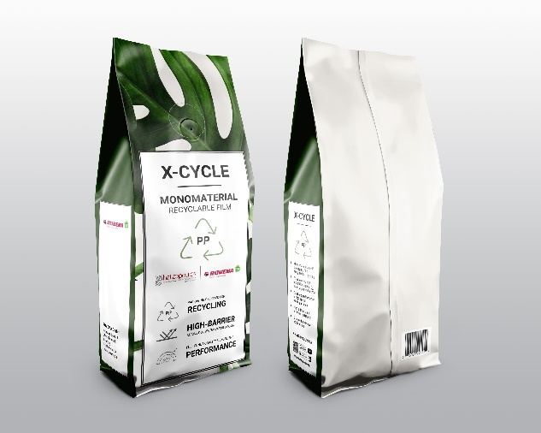
Abb: Auf den Messen Ipack Ima in Mailand präsentiert ROVEMA eine vollständig recyclebare Kaffeepackung mit Knopfventil, die auch auf bestehenden BVC Maschinen bequem nachrüstbar ist. Sowohl Ventil, als auch der Packstoff selbst, bestehen aus einem Polypropylen Mono-Material.
Für eine Ausbringleistung von bis zu 70 Packungen pro Minute wird das recycelbare Wipf Einweg-Entgasungsventil WICOVALVE® W109PP für Bohnenkaffee mittels Ultraschall auf den maschinengängigen Packstoff X Cycle von Hatzopoulos (89 my) aufgebracht. Eine starke, nachhaltige Partnerschaft.

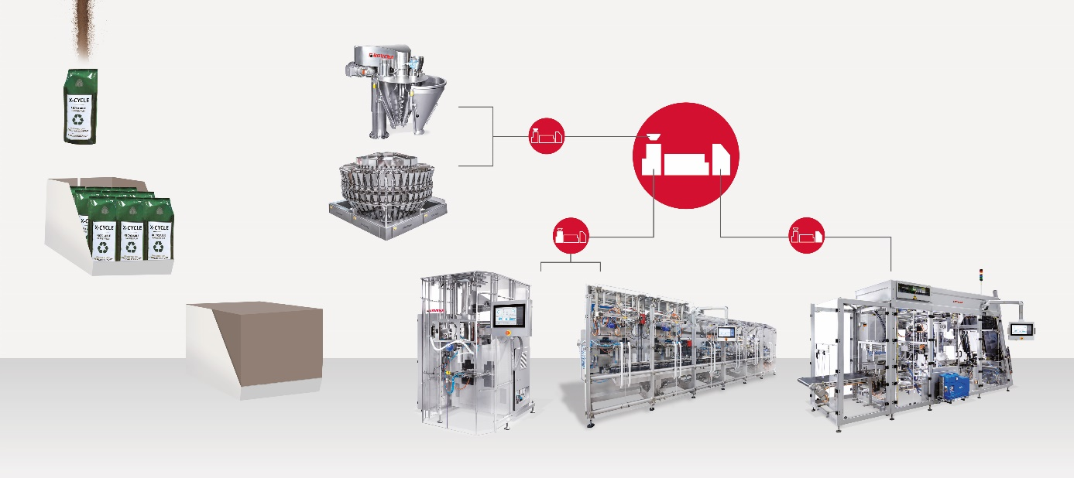
Abb: Turnkey-Lösungen für Kaffee aus einer Hand - von der Dosierung bis zur ladengerechten oder transportoptimierten Endverpackung
Erfahren Sie mehr über das Verpacken von Kaffee mit Rovema: https://www.rovema.com/verpackungsloesungen/packgut/kaffee

Die BVC Serie bietet eine Intuitive, leicht verständliche Bedienung, sowie eine Benutzerführung mit grafischer Unterstützung in Landessprache. Ausgestattet mit ROVEMA P@ck-Control sorgt die BVC zudem für einen besonders sanften Maschinenlauf, der z.B. durch die Anpassung der Bewegung der Siegelwerkzeuge an die jeweilige Beutelform erreicht wird.
Ein breites Angebot an Ausstattungsoptionen ermöglicht die passgenaue Anpassung der Maschine an Ihre individuelle Verpackungsaufgabe, z.B. bietet Rovema für die Kaffeeindustrie:
- Dosieraggregate aus eigener Fertigung – für gemahlenen Kaffee, Kaffeebohnen, agglomerierten oder gefriergetrockneten Kaffee, Verpackung unter Schutzatmosphäre möglich

- Eine Dosierung, die das Abfüllen von Pulver und Bohnen im Wechsel erlaubt
- Integration von Mehrkopfwaagen namenhafter Hersteller

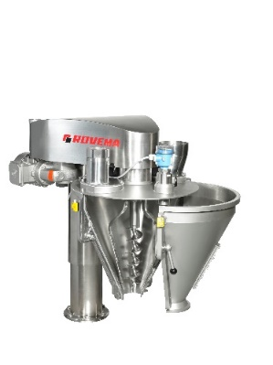
Fig. Schneckendosierung SDH, Schutzbegasung möglich
Regelventile für rezepturgesteuerte Gasmenge

- Stabilo im Rollenträger
- Aufschwenkbare Siegelwerkzeuge für eine einfache und ergonomische Wartung und Reinigung
- Servomotorische Vorabrollung mit konstanter Bahnspannung, für einen sauberen und gleichmäßigen Folienlauf über die Formschulter
- Ultraschallkantensteuerung für eine packstoffsparende, schmale Längsnaht
- Verschiedenste Applikationspakete wie automatischer Rollenwechsel (Splicer), Stabilo Seal, Applikator für Wiederverschlussoptionen oder Kennzeichnungssysteme sind ebenfalls erhältlich.
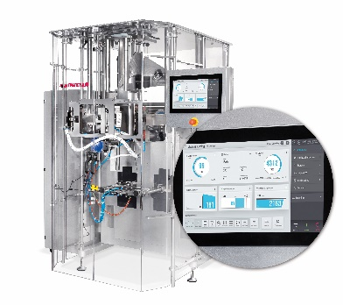
Bild: ROVEMA BVC 260, ausstattbar für Kaffee.

Über ROVEMA:
Mit Leidenschaft und der Erfahrung von mehr als 60 Jahren entwickelt und baut ROVEMA Verpackungsmaschinen und -anlagen, die den komplexen Ansprüchen der modernen Kreislaufwirtschaft gerecht werden. ROVEMA denkt ganzheitlich und berücksichtigt in Projekten von Anfang an das Umfeld, den Markt, das Produkt und die Verpackung. So ist die Entwicklung effizienter und zukunftsfähiger Verpackungsmaschinen mit hoher Verfügbarkeit möglich. Eine nachhaltige Lösung, die zu den Eigenschaften des zu verpackenden Produkts und dessen Anforderungen an Logistik, Verpackungsmaterial, Haltbarkeit und Energieeffizienz passt, hat für ROVEMA höchste Priorität. Ein Erfolgskonzept - ROVEMA hat bereits mehr als 30.000 Maschinen und Anlagen weltweit ausgeliefert.

Über Hatzopoulos
A. HATZOPOULOS S.A. entwickelt flexible Verpackungslösungen mit Mehrwert für die Lebensmittel- und Getränkeindustrie, die Haushalts- und Körperpflegeindustrie sowie die Kosmetik- und Pharmaindustrie. Mit mehr als 90 Jahren Erfahrung im Verpackungsbereich ist das Unternehmen heute weltweit tätig und arbeitet mit führenden Marken in über 30 Ländern zusammen. Als Pionier in der Entwicklung nachhaltiger Folien hat A. HATZOPOULOS S.A. im Einklang mit seiner Vision einer verantwortungsvollen Entwicklung vor kurzem die nächste Generation flexibler Verpackungslösungen auf den Markt gebracht, die speziell für das Recycling entwickelt wurden: X-CYCLETM. Diese neuartigen Folienformulierungen zielen darauf ab, sowohl eine Optimierung der Verpackungen für die Kreislaufwirtschaft als auch eine optimale Leistung, Ästhetik und Funktionalität zu bieten und den Partnern des Unternehmens dabei zu helfen, ihre Nachhaltigkeitsziele für Verpackungen zu erreichen.

Über Wipf
Die Wipf AG entwickelt und produziert seit mehr als 100 Jahren hochdichte Verpackungsfolien und Beutel für die Lebensmittel-, Pharma- und die Non-Food-Industrie. Dank Schweizer Ingenieurskunst und einer hochmodernen Produktionsstätte liefert Wipf zudem unter der Marke WICOVALVE® Einweg-Entgasungsventile in exzellenter Qualität und Funktionalität für verschiedenste anspruchsvolle Anwendungsgebiete. Im Markt für Kaffeeventile ist die Wipf AG Qualitätsführerin und von den großen Kaffeeröstern weltweit anerkannt. Zum Sortiment zählen auch nachhaltige Lösungen, wie Monomaterial-Verbunde, recycelbare PE- und PP-Ventile sowie zertifizierte biologisch kompostierbare Ventile.

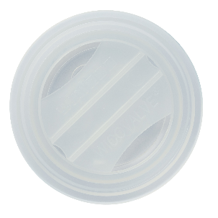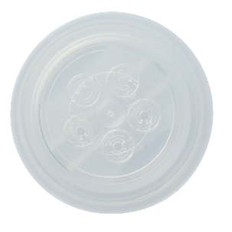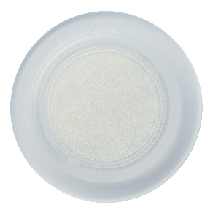
Bildlegende:
Die recycelbaren Einweg-Entgasungsventile W109PP und W119PP von Wipf für nachhaltige Verpackungslösungen bei Bohnenkaffee bzw. gemahlenem Kaffee.

